**“Diseño de un prototipo de energía hibrida para disminuir costos de consumo eléctrico residencial”**

Anderson Sebastian Gil Acosta

James Laverde Cetina

Universidad de San Buenaventura

Tecnología Automatización Industrial

Fundamentos de proyectos

**Resumen**

En este proyecto se busca optimizar los costos de las diferentes industrias aprovechando un recurso natural ilimitado como son los vientos que se producen en las diferentes zonas de Colombia esto se va a lograr con el diseño de una turbina eólica, Cabe resaltar que el proyecto está enfocado en únicamente en las industrias colombianas donde se realizaran estudios de los gastos energéticos que consumen las industrias con base a esto nos enfocaremos a analizar y estudiar el clima y los territorios si son aptos para implementar este proyecto, teniendo en cuenta estos estudios se dará un porcentaje aproximado de cuanto será el ahorro energético.

**Abstract**

This project seeks to optimize the costs of the different industries, taking advantage of an unlimited natural resource such as the winds that occur in the different areas of Colombia. This will be achieved with the design of a wind turbine. It should be noted that the project is focused Only in the Colombian industries where studies of the energy costs consumed by the industries will be carried out, based on this, we will focus on analyzing and studying the climate and the territories if they are suitable to implement this project, taking into account these studies, a percentage will be given Approximately how much energy will be saved.

**Tabla de Contenidos**

Capítulo 1 Planteamiento del problema 1

Formulacion del problema 1.1

Objetivos 1.2

Objetivo general . 1.2.1

Objetivos especificos. 1.2.2

Justificación 1.3

Alcance 1.4

Capítulo 2 Marco teorico . 2

Tema 1 2.1

Tema 2 2.2

Subtema 2 2.2.1

Capítulo 3 Antecedentes. 3

Primer caso 3.1

Segundo caso 3.2

[Lista de referencias 4](#_Toc410628932)

**Capítulo 1. Planteamiento del problema**

**Problemática en el sector de industrial**

En Colombia, según la Unidad de Planeación Minero Energética (UPME), el sector manufacturero es el mayor consumidor de energía, representando casi el 80% del consumo total, distribuido entre industria, transporte, agricultura, comercio y sector público.

Las causas del alto consumo de energía térmica son los procesos de combustión ineficientes, las tecnologías de equipos eléctricos y de calefacción obsoletos, la iluminación excesiva en grandes áreas y la falta de observación de buenas prácticas operativas o el uso correcto de la energía. Por ello, según Rodrigo Velasco, director general de la Asociación Nacional de Industriales (ANDI) en el Valle del Cauca, es imperativo que el sector empresarial colabore con la academia y el Estado en materia de eficiencia energética, más aún en este gran momento. competencia global.

### CONSECUENCIAS DEL MALGASTO ENERGETICO EN LA INDUSTRIAS

Hay una gran variedad de factores que afectan a las industrias en el tema de costos tales como:

1. **Agotamiento de recursos**: Los combustibles fósiles tienen una vida limitada. En algunos casos, se reducen a pocos años, por lo que es extremadamente importante buscar alternativas a estas opciones.
2. **Dificultad de abastecimiento:**La disminución de los recursos, provocará a medio plazo serias dificultades en el abastecimiento de energía. Además, los conflictos bélicos generados por las fuentes de energía, como el petróleo, hacen que se conviertan en temas estratégicos en la economía mundial.
3. **Dependencia energética:**  Con el sistema actual de producción energética dependemos prácticamente en exclusiva de los combustibles fósiles. Es por ello que se deben plantear alternativas energéticas adecuadas, rentables y no peligrosas para la salud y el medio ambiente. De ahí que el desarrollo de las energías renovables se tenga como un objetivo primordial.
4. **Contaminación ambiental:** En la explotación de los yacimientos minerales, se produce la contaminación de las aguas y los suelos. Una vez extraído el combustible, el transporte del mismo conlleva emisiones de efecto invernadero e impactos directos en la naturaleza (gaseoductos, oleoductos, etc.).

Las inversiones en eficiencia energética también tienen impacto sobre la actividad económica. Los efectos macroeconómicos de estas inversiones se manifiestan en forma de impacto sobre variables como el PIB, el empleo, la recaudación fiscal, etc. Sin embargo, la mayor parte de los estudios empíricos disponibles estiman el impacto de ganancias de eficiencia energética en el  
conjunto de la economía, sin centrase en las inversiones realizadas en el sector industrial.  
Cambridge Econometrics (2015a, 2015b) estimó un impacto esperado positivo de distintos escenarios de avances en eficiencia energética en el conjunto de la economía42 sobre el PIB y el empleo de los países UE-28 en el horizonte 2030.  
Las estimaciones de los efectos sobre el PIB varían en función del escenario, con impactos entre -0,2 % y +1,3 % en los escenarios con menores avances en eficiencia energética y un rango entre -1,2 % y +4,4 % en el escenario con mayor incremento de la eficiencia energética

## 1.1. Formulación del problema

¿Cómo disminuir costos de energía eléctrica residencial?

## 1.2. Objetivos

**1.2.1. Objetivo General**

“Disminuir los costos de energía eléctrica residencial mediante la implementación de energía hibrida (Energía Eólica y solar)”.

**1.2.2. Objetivos Específicos**

* Categorizar las diferentes velocidades del viento producidas en la gran variedad del terreno colombiano basándose en el atlas de vientos del IDEAM.
* Determinar el potencial energético a nivel solar en las diferentes localizaciones del terreno colombiano teniendo como referencia el atlas radiación IDEAM
* Investigar la viabilidad y sostenibilidad de esta implementación de energías hibridas para reducir costos energéticos.
* Plantear la estructura del prototipo base que se va a implementar por medio de un modelado.

### **1.3 Justificación**

### En el proyecto es principalmente sobre energías renovables en la implementación de un tipo de energía hibrida; haciendo uso de la energía eólica y solar, como base de implementación se busca enfocarse en disminución de la energía eléctrica residencial, usando este tipo de energía hibrida se prevé que va a tener una disminución de costos considerable.

En el ámbito ambiental los efectos del calentamiento global están sobrepasando los límites, produciendo fenómenos naturales cada vez más extremos y alterando el equilibrio del planeta. La energía renovable tiene un impacto significativo, ya que logra recuperar los ecosistemas, disminuye el calentamiento global y permite el aumento de la calidad de vida.

La energía renovable no se agota, esto garantiza que las futuras generaciones no tengan que sufrir por el agotamiento de las fuentes naturales.

Todos los países cuentan con la capacidad de generar fuentes de energía renovable, dependiendo cada uno de sus territorios. Para algunos será el viento, para otros el agua o el sol. Con una generación de energía renovable, los países no estarán a la merced de quien les suministre este recurso, evitando alguna crisis energética.

Según la ley colombiana hay varios factores que hay que tener en cuenta La presente ley tiene por objeto promover el desarrollo y la utilización de las fuentes no convencionales de energía sistemas de almacenamiento de tales fuentes y uso eficiente de la energía, principalmente aquellas de carácter renovable, en el sistema energético nación I, mediante su integración al mercado eléctrico, su participación en las zonas no interconectadas, en la prestación de servicios públicos domiciliarios, en la prestación del servicio de alumbrado público y en otros usos energéticos como medio necesario para el desarrollo económico sostenible, la reducción de emisiones de gases de efecto invernadero y la seguridad de abastecimiento energético. Con los mismos propósitos se busca promover la gestión eficiente de la energía y sistemas de medición inteligente, que comprenden tanto la eficiencia energética como la respuesta de la demanda.

Acá se encuentra la ley 1715 de 2014 completa: https://www.funcionpublica.gov.co/eva/gestornormativo/norma.php?i=57353

**1.4. Alcance**

Tenemos que tener un estudio sobre los terrenos que son aptos, tener en cuenta que todos los lugares de país Colombiano no tienen las mismas alturas territoriales por ejemplo: como la guajira que se encuentra con un potencial energético de 20.000 MW, otros destacados son Cúcuta, Risaralda, Valle del Cauca y Huila que en promedio tiene un potencial energético alto, en Amazonas y zona selvática no son recomendadas, otro factor es que el viento no exceda el límite de la velocidad puesto que el aerogenerador tiene su límite de rotación esto puede sobrecargar y dañar motor si llega a fallar el eje de velocidad alta puede generar un daño irreparable como incendios, pérdida total de la turbina. Medir el tamaño de las industrias tomando como base cuanto gasto energético consume y así mismo hacer el estudio de los vientos para saber el potencial energético que requiere la turbina para abastecer la energía requerida.

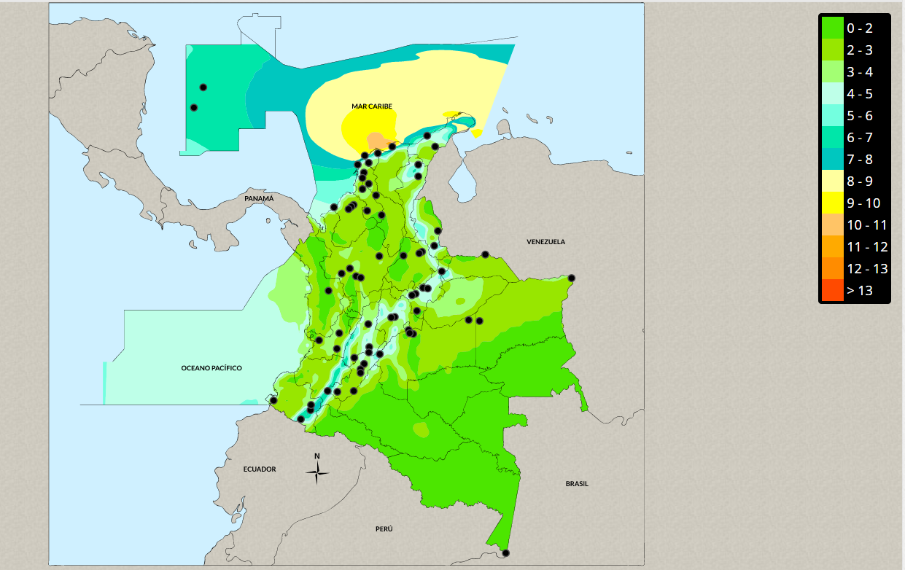

Colombia se encuentra en la zona ecuatorial y recibe abundante energía solar, cuya distribución presenta grandes variaciones durante el año en su territorio, razón por la cual, para utilizar esa energía es indispensable conocer con suficiente detalle su distribución espacial y temporal. Con esta nueva versión del Atlas, el Instituto de Hidrología, Meteorología y Estudios Ambientales - IDEAM conjuntamente con la Unidad de Planeación Minero Energética - UPME, ponen a disposición del país, mapas, datos, análisis e información actualizada sobre radiación solar global, radiación ultravioleta, insolación o brillo solar y la columna total de ozono, con una mejor resolución espacial y temporal, que se espera sea de gran utilidad en las investigaciones relacionadas con estas variables y en las aplicaciones para el conocimiento y aprovechamiento (eléctrico, térmico y lumínico) de la energía solar en Colombia.

Las fuentes renovables de energía, como la eólica y la solar, se constituyen hoy en día, en valiosos recursos, más limpios que los originados en las fuentes fósiles. Estos recursos son cada vez más competitivos, en especial si se toma en consideración que permiten promover un desarrollo más sostenible en el planeta. Medir la radiación solar es importante para un amplio rango de aplicaciones, en las áreas de ingeniería, arquitectura, agricultura, ganadería, salud humana y meteorología, dentro de las cuales se destacan: su empleo como fuente alternativa de energía en la generación de electricidad y en el diseño y uso de sistemas de calentamiento de agua, el diseño de edificios e infraestructura, el monitoreo del crecimiento de plantas, la deshidratación de alimentos, implicaciones en la salud (ej. cáncer de piel o tratamientos curativos), el análisis de la evaporación e irrigación, su importante rol en los modelos de calidad del aire y de predicción del tiempo y el clima y muchas otras aplicaciones y usos que emplean la irradiación solar como una de sus fuentes de energía. Además de lo anterior, conocer la disponibilidad de la radiación global y el brillo solar en el territorio nacional es fundamental para el desarrollo sostenible del país, ya que su utilización en la generación de energía, sistemas de calentamiento y otras aplicaciones, puede remplazar el consumo de combustibles fósiles, que generan un impacto en diferentes tópicos de actualidad, a saber: calentamiento global, calidad del aire en centros poblados, lluvia ácida, generación de aerosoles, entre otros. El empleo de la radiación solar como recurso, también contribuye al desarrollo en zonas alejadas de las redes nacionales de transporte y distribución de energía.

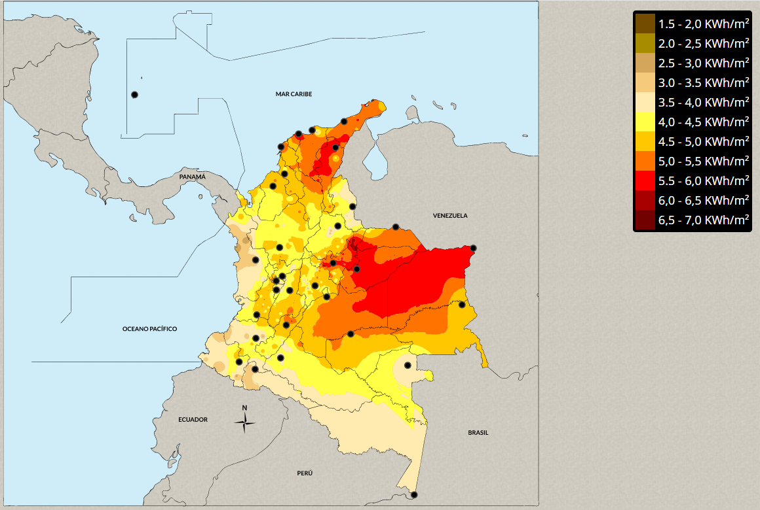

Colombia debido a su posición geográfica es favorecida con una gran disponibilidad del recurso solar. Las zonas que reciben mayor intensidad de radiación solar global en Colombia, superiores a los 4,5 kWh/m2 por día son: la región Caribe, las Islas de San Andrés y Providencia, amplios sectores de Vichada, Arauca, Casanare, Meta, el norte y oriente de Antioquia, el norte y centro de Norte de Santander, el suroriente de Santander, el centro y norte de Boyacá, el norte de Cundinamarca, el sur y oriente del Tolima, el norte del Huila, la zona que se inicia al centro del Cauca, atraviesa el Valle del Cauca de sur a norte y llega hasta el eje cafetero y el sector del norte de Nariño. Los valores más altos (superiores a los 5,5 kWh/m2 por día) se presentan en sectores de La Guajira y en el norte de Atlántico, Bolívar y Magdalena. Las zonas con menor intensidad de radiación solar global en Colombia, con promedios inferiores a los 3,5 kWh/m2 por día, se presentan en amplios sectores de Chocó, occidente de Putumayo y Valle del cauca, suroriente de Cauca, oriente de Nariño y muy pequeños sectores de Cundinamarca, Caquetá y Santander.

**Capítulo 2  
2. Marco teórico**

**2.1. Tema 1: importancia de la energía renovables**

Las **fuentes de energía renovable**, no contamina, es inagotable y reduce el uso de combustibles fósiles, origen de las emisiones de efecto invernadero que causan el calentamiento global.

Además, la energía eólica y energía solar es una energía autóctona, disponible en la práctica totalidad del planeta, lo que contribuye a reducir las importaciones energéticas y a crear riqueza y empleo de forma local.

* Energía que se renueva
* Inagotable
* No contaminante
* Reduce el uso de combustibles fósiles
* Reduce las importaciones energéticas
* Genera riqueza y empleo local
* Contribuye al desarrollo sostenible

## 2.2. Sistemas de generación eólica

La energía eólica es una de las fuentes de energía renovable más comunes y, producto de los avances tecnológicos en el desarrollo de generadores eléctricos, se ha transformado en uno de los sistemas de generación con mayor madurez jugando un rol importante en la generación de electricidad a nivel mundial. Como resultado, en los últimos 5 años el mercado de turbinas eólicas se ha incrementado considerablemente con una capacidad instalada que ha crecido con un promedio anual de un 22.7%. La capacidad instalada a nivel mundial a finales del 2012 se ha incrementado en 45 GW en comparación al año 2011 llegando a un total de 282.5 GW instalados, de los cuales 109.5 MW pertenecen a la Unión Europea y 22.7 MW se encuentran instalados en España. Consecuentemente, la industria de turbinas eólicas presenta importantes avances en el desarrollo de sistemas de generación de gran potencia, con el desarrollo de turbinas capaces de producir decenas de MW. Sin embargo, los sistemas de grandes potencias están orientados a parques eólicos tanto terrestres como marítimos. En los comienzos los sistemas de generación eólica (SGE) utilizaban comúnmente generadores de inducción de jaula de ardilla conectados directamente a la red eléctrica. Sin embargo, actualmente se ha evolucionado principalmente hacia sistemas operando a velocidad variable, permitiendo mayor control del sistema optimizando la energía capturada del viento. La ventaja de operar a velocidad variable, en comparación con los sistemas que trabajan a velocidad constante, es que la energía anual capturada es un 5% mayor [Carrasco et al., 2006]. En este aspecto, en la integración de turbinas eólicas operando a velocidad variable, la 8 electrónica de potencia se ha convertido en la herramienta más eficiente para el proceso de conversión de la energía

**2.2. Tipos de generación**

### La integración de estos sistemas a la red eléctrica varía en función del tipo de generador. Los generadores que comúnmente se encuentran en la generación eólica son el generador de inducción con doble bobinado (GIDB), los generadores de inducción (GI) de jaula de ardilla y los generadores síncronos (GS). Dependiendo del tipo de generador utilizado, la configuración de la etapa de potencia utilizada como su conexión a la red varía, diferenciándose dos grandes grupos dentro de los SGE, aquellos que operan a velocidad constante, y aquellos que operan a velocidad variable. Actualmente los sistemas operando a velocidad variable se imponen en el mercado de turbinas eólica debido a que la producción de energía depende de la velocidad del viento, optimizando la producción de energía. Además, los sistemas a velocidad variable permiten un mayor control de la potencia activa y reactiva, y como bien se ha explicado anteriormente, tienen una producción de energía anual mayor en comparación a los de velocidad contante. 14 En esta sección se revisará brevemente las diferentes configuraciones utilizadas para la integración de los cuatro tipos de generadores más utilizados, así como la electrónica de potencia utilizada para su integración a la red eléctrica.

**2.3. Viabilidad de la energía eólica en el terreno colombiano**

A escala macro, la región más atractiva desde el punto de vista eólico es la Costa Atlántica Colombiana, donde los vientos aumentan en dirección a la península de La Guajira. Se han identificado otras regiones de interés como el departamento de Arauca y algunas zonas de los altiplanos en las cordilleras. Por el evidente atractivo de La Guajira, las actividades de EPM se concentraron en dicha región. En efecto, la información disponible sobre la Media y Alta Guajira, indica que esta zona podría representar una de las alternativas con mayores posibilidades futuras para la generación eólica, tanto por sus fuertes vientos, como por otras particularidades -dirección, distribución de frecuencias y complementariedad con el régimen hidrológico-, además de las excelentes condiciones físicas para parques eólicos. Localmente, según el Mapa Eólico de Colombia de 2006, se destacaron 16 lugares de Colombia donde las intensidades del viento son importantes para el aprovechamiento del recurso eólico. 3 sitios donde los vientos son persistentes y superiores a 5m/s durante todo el año: Galerazamba en el Departamento de Bolívar, Gachaneca en Boyacá y la isla de San Andrés en el mar Caribe colombiano. 3 sitios donde las velocidades son persistentes, pero en el rango entre los 4 y 5m/s: La Legiosa en el Huila, Isla de Providencia en el Mar Caribe y Riohacha en información confiable, consistente y oportuna, sobre el estado y las dinámicas de los recursos naturales y del medio ambiente.

La Guajira. Los restantes 10 lugares no guardan una gran persistencia en la velocidad del viento excepto para determinadas épocas y/u horas del año como son: Villacarmen en Boyacá, Obonuco en Nariño, Cúcuta y Ábrego en Norte de Santander, Urrao en Antioquia, Soledad en Atlántico, Santa Marta en Magdalena, Bucaramanga en Santander, Anchique en Tolima y Bogotá en Cundinamarca. Asimismo, una aproximación del comportamiento de la densidad de energía a 50 metros de altura en Colombia es el que se presenta a continuación: • Durante todo el año, valores de densidad de energía eólica entre 2.197 y 2.744 W/m2, alcanzando aun valores entre 2.744 y 3.375 W/m2, se mantienen en la Península de La Guajira. Al igual que el campo del viento y de densidad de energía eólica a 20 metros de altura, la densidad de energía eólica a 50 metros en el resto del país presenta variaciones dentro del ciclo estacional. • Para el período comprendido entre diciembre y abril, se observan valores de densidad de energía eólica entre 343-542 W/m2 en la cuenca del río Sinú al noroccidente de Antioquia, límites entre Tolima y Risaralda, Catatumbo a la altura de Norte de Santander, en los límites entre los departamentos de Huila y Meta, así como en Casanare sobre los Llanos Orientales. Valores de densidad de energía entre 729 y 1.000 W/m2, se observa sobre el Golfo de Urabá, en el Bajo Magdalena y la cuenca del Cesar en los departamentos de Bolívar, Atlántico, Norte de Santander y centro del Cesar. No obstante, hacia abril hay una reducción de estos valores por causas explicadas anteriormente. La empresa colombiana multiservicios EPM está estudiando construir un parque eólico en la costa norte de Colombia que sumaría 200-400 MW de capacidad. A tal fin, la integrada colombiana Empresas Públicas de Medellín (EPM) y la agencia de desarrollo alemana GTZ realizan estudios de viabilidad desde enero de este año. Los Parques Eólicos de Empresas Públicas de Medellín (EPM) en La Guajira y el Túnel de Oriente de la Gobernación de Antioquia son los más importantes del país, donde la eólica es aún muy incipiente.

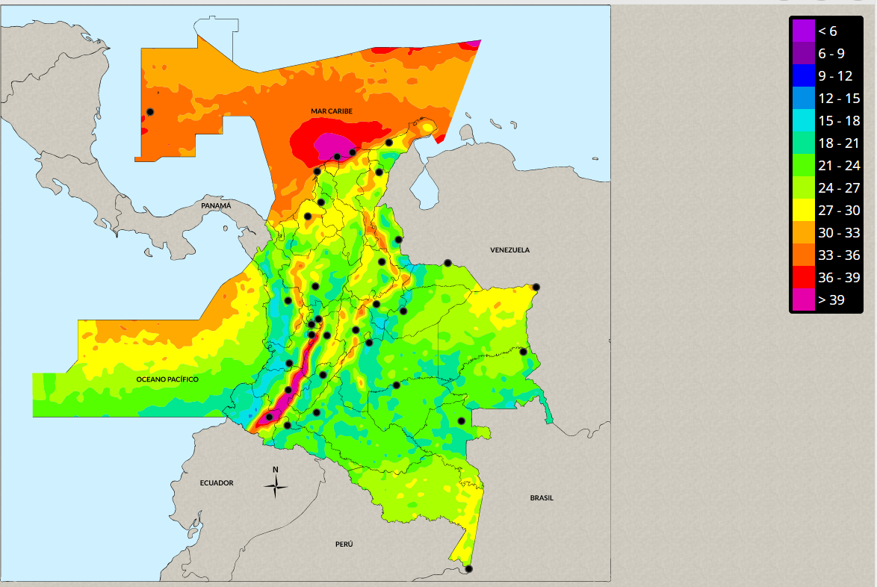

**2.4. la energía solar en Colombia**

En los mapas mensuales se presenta la distribución de la irradiación global media recibida en superficie, sobre el territorio colombiano a lo largo del año, expresada en kWh/m2 por día. Teniendo en cuenta estos mapas y los histogramas de la figura 1, se destaca lo siguiente:

**- Región Caribe:** en la mayoría de las estaciones se presenta un comportamiento bimodal, en el cual, los promedios más altos se dan al inicio, en el mes de febrero y a mediados del año, en los meses de julio y agosto. Los promedios más bajos se presentan entre abril y mayo y entre septiembre y noviembre. En San Andrés y Providencia también se presenta un comportamiento bimodal, pero el primer máximo (que es el mayor) se da entre marzo y mayo y el otro entre julio y agosto. Los mínimos se dan en junio y entre octubre y diciembre.

**- Región Andina:** presenta un comportamiento bimodal, es decir, dos períodos de alta y dos de baja irradiación global durante el año. Los períodos con los valores más altos tienen lugar, el primero entre enero y febrero y el segundo en julio y agosto. Los meses con los valores más bajos de irradiación ocurren en abril, mayo, octubre y noviembre. En algunas estaciones de Nariño se presenta un comportamiento monomodal, con los valores más bajos a principios y finales del año y los más altos entre julio y septiembre, mientras que en algunas estaciones de Boyacá, también se presenta un comportamiento monomodal pero opuesto al descrito anteriormente.

**- Región Pacífica:** en el norte de la región se presenta un comportamiento monomodal, con los valores más altos a mediados del año y los más bajos a principios y finales del año. En el resto de la región se presenta un comportamiento bimodal, con los promedios más altos entre marzo y mayo y entre julio y septiembre y los promedios más bajos se dan en junio, julio, noviembre, diciembre y enero.

**- Amazonía:** en el sur de la región se presenta un comportamiento monomodal, con valores altos a mediados del año y bajos a principios y finales del año. En el resto de la región se presenta un comportamiento contrario al descrito.

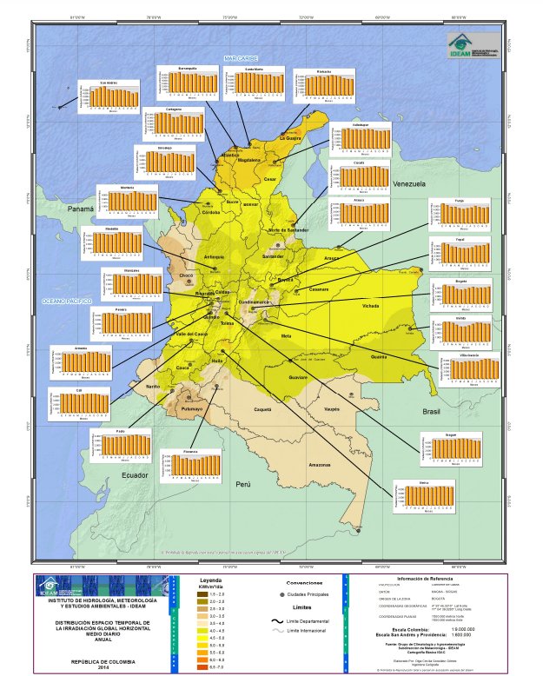

**2.4.1. Análisis promedio anual de la energía solar**

La cantidad de horas de brillo solar en Colombia se presenta en los mapas mensuales y en el mapa anual. Estos mapas, fueron obtenidos con información de las 497 estaciones que se presentan en la sección: Evaluación del brillo solar en Colombia. Se utilizó información para cada estación, desde su instalación hasta el 31 de diciembre de 2012 o hasta que dejó de funcionar si fue antes de esta fecha. En la figura 3 se presenta el mapa nacional con el promedio anual de horas de Sol al día (hSd), junto con los histogramas para las principales ciudades del país, que representan los promedios de los acumulados mensuales de horas de Sol. De acuerdo con este mapa, los mayores valores de brillo solar medio diario se presentan en la región Caribe, la Orinoquía y la región Andina, destacándose lo siguiente: - En la región Caribe se presentan amplios sectores en La Guajira y el norte del Cesar con promedios entre 7 y 9 horas de Sol al día (hSd); en gran parte del centro y el resto del norte de la región se presentan valores entre 6 y 7 hSd, mientras que al sur de la región los promedios están entre 4 y 6 hSd. En esta región se encuentra el municipio con mayor promedio de brillo solar en el país, el cual es Uribia en el departamento de la Guajira con 8,3 hSd. - En la Orinoquía se presentan dos pequeños sectores con promedios entre 6 y 7 hSd en Vichada y Arauca, mientras que gran parte de la región tiene valores entre 5 y 6 hSd. - En la región Andina hay pequeños sectores con promedios entre 6 y 7 hSd en los santanderes, Tolima y Antioquia. También hay amplios sectores con promedios entre 5 y 6 hSd, localizados en los santanderes, Antioquia, Boyacá, Huila y Tolima, así como en algunos sectores de Cundinamarca, eje cafetero, Cauca, Valle del Cauca y Nariño. Por otro lado, los promedios más bajos en el país, entre 2 y 3 hSd, se presentan en pequeños sectores de Chocó, Valle del Cauca, Cauca, Nariño y Putumayo. Teniendo en cuenta la red del IDEAM, el municipio con menor promedio de brillo solar en el país es Totoró en el Cauca con 1,7 hSd.

**2.4.2. Evaluación de la radiación ultravioleta en Colombia**

El IDEAM ha establecido una red nacional para la vigilancia y monitoreo de la radiación ultravioleta, con cinco estaciones convencionales de superficie ubicadas en: Riohacha, Bogotá, Pasto, Leticia y San Andrés. Los lugares fueron escogidos por su posición geográfica representativa, tomando en cuenta las variaciones latitudinales a lo largo del territorio nacional.

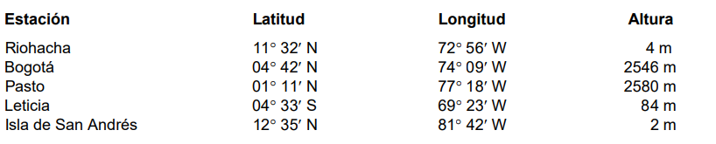

Cada estación cuenta con un espectrorradiómetro con cuatro rangos espectrales de medida de la radiación ultravioleta para las bandas UV-A, UV-B y la banda integral de la radiación activa en fotosíntesis (PAR, por sus siglas en inglés). El espectrorradiómetro utilizado es el ultravioleta Biospherical GUV-511 (ver figura 1a), el cual cuenta con cinco canales de medida distribuidos así: UV-B (305 nm), UV-B (320 nm), UV-A (340 nm), UV-A (380 nm) y el rango entre 400 nm y 700 nm para la radiación visible o activa en fotosíntesis (PAR). Los instrumentos realizan medidas puntales en fracciones de segundo para cada canal de medida y las integra en intervalos de un minuto; las medidas luego se almacenan en valores máximos, integrales horarios y totales diarios.

**Capítulo 3**  
**3. Antecedentes**

# 3.1. Primer caso

Construcción de planta hibrida eólica y solar en España  
Iberdrola refuerza su liderazgo innovador y renovable en España y construirá en **Castilla y León,** en la provincia de Burgos, la primera planta híbrida eólica y solar de España.

La compañía continúa con la construcción de dos plantas fotovoltaicas de 41 y 33 megavatios (MW), que sumarán más de **170.000 módulos fotovoltaicos** y se ubicarán en los términos municipales burgaleses de Revilla Vallejera, Villamedianilla y Vallejera, para hibridar el[**complejo eólico existente BaCa**](https://www.iberdrola.com/sala-comunicacion/noticias/detalle/iberdrola-avanza-estrategia-renovable-compra-eolicos-siemens-gamesa-espana)**– Ballestas y Casetona – de 69 MW.**

Cuentan con un importante componente local, lo que contribuye a la dinamización de la economía y el empleo en Castilla y León. Su desarrollo involucrará a **360 profesionales.**

La compañía destina más de **40 millones de euros a la construcción** de este proyecto que combina la energía eólica y solar en un único emplazamiento.

La hibridación permite optimizar el uso de la red y **minimizar el impacto ambiental** de los proyectos en los lugares donde están ubicados. Así, Iberdrola apostará por esta tecnología en los próximos años en España, con la que pretende mejorar sus recursos renovables y aprovechar al máximo las localizaciones ya existentes.

UNA TECNOLOGÍA PUNTERA

La incorporación de módulos solares aumenta la aportación de **energía limpia, barata y competitiva al sistema eléctrico** de estas instalaciones y garantiza que suministran la cantidad máxima de energía verde autorizada originariamente para cada proyecto, durante el mayor tiempo posible.

Al contar con dos tecnologías capaces de alternarse, se reduce significativamente la dependencia de las condiciones ambientales cambiantes y las limitaciones por la posible falta de recursos como el viento o la incidencia de sol, lo que facilita una **producción renovable más estable y eficiente.**

Las plantas de [generación híbridas](https://www.iberdrola.com/innovacion/energia-hibrida) utilizan el mismo punto de conexión a la red y **comparten infraestructuras,** como la subestación y la línea de evacuación de la electricidad producida. Además, se ubican en terrenos que ya estaban destinados a la generación renovable y permiten contar con caminos e instalaciones comunes para la operación de ambas tecnologías. Todo ello redunda en un impacto ambiental mucho menor al que hubieran tenido dos plantas independientes.

**UN NUEVO PAISAJE ENERGÉTICO QUE FIJA POBLACIÓN EN ENTORNOS**

**RUrALES**

Iberdrola promueve las energías renovables como **motor de desarrollo rural**y de esta manera los pueblos emergen como garantía de futuro, es el caso de los pueblos castellanos y leoneses, rodeados por **parques eólicos y plantas fotovoltaicas** que Iberdrola está impulsando y que contribuirán a una recuperación sostenible, permitiendo crear empleo local.

En la comunidad, la compañía ha iniciado la **construcción de los**[parques eólicos Valdemoro y Buniel,](https://www.iberdrola.com/sala-comunicacion/noticias/detalle/luz-verde-ambiental-para-el-parque-eolico-terrestre-con-los-aerogeneradores-mas-potentes-del-mundo) y ha obtenido luz verde ambiental para el proyecto eólico Alcocero de Mola e Iglesias, este último con los aerogeneradores más potentes en eólica terrestre del mundo que fabrica Siemens Gamesa -los primeros equipos de la plataforma 5.X en España-. Solo en la provincia de Burgos ha construido recientemente o desarrolla más de 550 megavatios entre siete parques eólicos.

En la actualidad, Iberdrola desarrolla además en la comunidad tres instalaciones fotovoltaicas que suman 450 MW **-Villarino, Velilla y Virgen de Areños III-** y ha puesto en marcha su primera planta fotovoltaica de la comunidad **-Revilla-Vallejera (50MW)-**, en la provincia burgalesa.

Con estos proyectos, Iberdrola refuerza su compromiso con Castilla y León, que se consolida como un centro relevante de desarrollos renovables en el ciclo inversor de la compañía a 2025, donde opera ya más de **5.150 MW,**situándola como la comunidad autónoma con más megavatios 'verdes' instalados por la compañía.

LÍDER MUNDIAL EN ENERGÍAS RENOVABLES Y ALMACENAMIENTO

El grupo Iberdrola empezó a **apostar por las energías renovables y el almacenamiento**hace más de dos décadas como un pilar fundamental sobre el que construir un modelo de negocio limpio, fiable e inteligente.

Gracias a esta visión, la compañía es hoy líder mundial en energías renovables, alcanzando los **40.000 MW renovables operativos a cierre de 2022 y con 7.675 MW** que estarán ejecutados en los próximos cuatros años, y abandera la transición energética hacia una economía baja en emisiones.

Iberdrola es también líder en almacenamiento de energía con una potencia de **4.473 megavatios (MW) instalados mediante tecnología de bombeo, y más de 200 megavatios en baterías.**A cierre de 2022, la compañía alcanzó los 101 gigavatios hora (GWh) de capacidad de almacenamiento.

Su **Plan estratégico a 2025** contempla la inversión de **17.000 millones de euros** en negocios renovables. Gracias a estas inversiones, Iberdrola incrementará en **12.100 MW** su capacidad instalada renovable, hasta alcanzar los **52.000 MW en 2025**-**3.100 MW de eólica terrestre,** **6.300 MW de fotovoltaica, 1.800 MW de offshore, 700 MW de baterías y 200 MW de hidráulica-.**

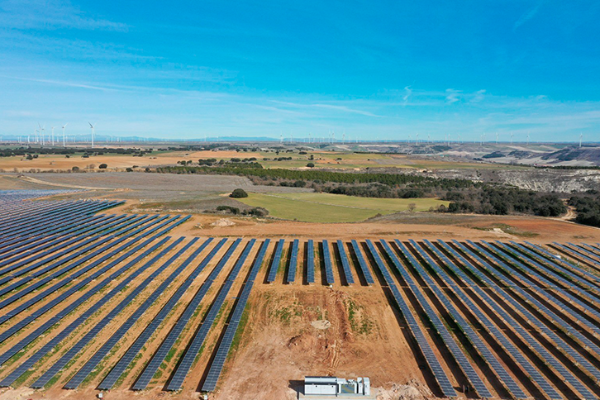

**3.2. Segundo caso**

Iberdrola será aliada fiel de Brasil en su transición energética

o de los líderes en el sector eléctrico del país. Sus negocios se dividen en las áreas de generación, transmisión, distribución y comercialización. Sus distribuidoras atienden a más de **16 millones de clientes,** equivalentes a una población de más de 37 millones de personas.

Neoenergia cuenta con **5,1 GW de capacidad de generación instalada, de los cuales el 90% son renovables**, y está implantando otros 200 MW con la construcción de nuevos parques eólicos. En el negocio de redes, cuenta con 2.500 km de líneas en operación y 6.100 km en construcción.

A través del Instituto Neoenergia, fomenta el **desarrollo sostenible a partir de acciones socioambientales** y, así, contribuye a mejorar la calidad de vida de las comunidades donde opera la empresa, especialmente de las personas más vulnerables, apuntando siempre al desarrollo sostenible.

**Capítulo 4. Metodología**

**4.1. Tipo de investigación**

En el proyecto, se van a tener una variedad de tipos de investigación para así mismo conseguir información aplicada sobre el tema principal del proyecto, estos tipos de investigación son:

* **Investigación aplicada.** Este tipo de investigación se centra en la utilización de los conocimientos y saberes para la resolución práctica de problemas, o sea, para aplicarlos al mundo cotidiano de la humanidad. Por ejemplo, la investigación médica con fines de curar enfermedades, o la investigación sociológica que persigue comprender y solucionar un problema político.
* **Investigación teórica.** Sería el equivalente a una investigación “explicativa”, o sea, que averigua el porqué de las cosas y que intenta hallar razones, interpretaciones, [argumentos](https://concepto.de/argumento/) y comprobaciones para las cosas que estudia. Es el caso, por ejemplo, de la investigación de los [orígenes de la vida](https://concepto.de/origen-de-la-vida/), mediante el [ADN](https://concepto.de/adn/) mitocondrial de las [células](https://concepto.de/celula-2/) de distintas [especies](https://concepto.de/especie/).
* **Investigación cuantitativa.** Son aquellas en las que se hace necesario medir, estimar, cotejar magnitudes, y recolectar [datos](https://concepto.de/dato/) mediante procedimientos técnicos y un lenguaje formal, como el matemático. Es el caso, por ejemplo, de las investigaciones en el área de [tecnología](https://concepto.de/tecnologia/), que procuran desarrollar nuevos aparatos en base a su rendimiento y [eficiencia](https://concepto.de/eficiencia/).
* **Investigación cuali-cuantitativa.** También conocida como investigación mixta, aspira a ser un procedimiento intermedio entre cualitativo y cuantitativo, combinando las aproximaciones de ambas. Es el caso de los [estudios de mercado](https://concepto.de/estudio-de-mercado/), que miden estadísticamente al público [consumidor](https://concepto.de/consumidor/) y luego interpretan su sentimiento en torno al [producto](https://concepto.de/producto/) estudiado.
* **Investigaciones industriales.** Aquellas que aspiran a dar nuevas aplicaciones a los saberes humanos, o a resolver problemas específicos que la humanidad enfrenta, mediante el uso de la tecnología y de la inventiva. Por ejemplo, de este tipo son las investigaciones en el área de [telecomunicaciones](https://concepto.de/telecomunicaciones/), viajes espaciales o nuevas formas de [energía](https://concepto.de/energia/).

**4.2. Diseño metodológico**

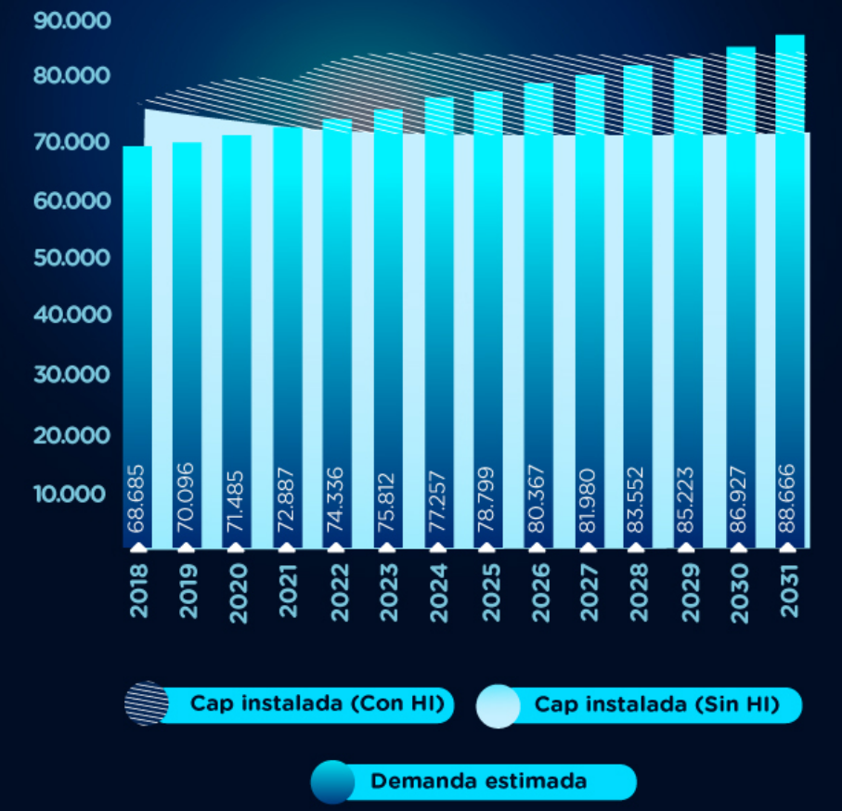

# Lista de referencias

Moragues, J., & Rapallini, A. (2003). Energía eólica. *Buenos Aires: Instituto Argentino de la Energía General Mosconi*.

repositorio.upsin.edu.mx/Fragmentos/Capitulo2Cap2IrvingMorales (2020)

López, Miguel Villarubia. *Ingeniería de la energía eólica*. Vol. 5. Marcombo, 2012.

ESCUDERO LOPEZ, J. O. S. E. (2008). *Manual de energía eólica*. Ediciones Mundi-Prensa.

Eólica, E. (2014). Energía eólica.

Beltrán-Telles, A., Morera-Hernández, M., López-Monteagudo, F. E., & Villela-Varela, R. (2017). Prospectiva de las energías eólica y solar fotovoltaica en la producción de energía eléctrica. *CienciaUAT*, *11*(2), 105-117.